Joobsheet 9
Percobaan 1: Deklarasi, Inisialisasi, Mengisi, dan Menampilkan Elemen Array
- Jika isi masing-masing elemen array bil diubah dengan angka 5.0, 12867, 7.5, 2000000, apa yang terjadi? Mengapa bisa demikian?
- Modifikasi kode program di atas dengan melakukan inisialisasi elemen array sekaligus pada saat deklarasi array (tanpa new int[4] dan pengisian satu per satu).
- Ubah statement penampilan pada langkah ke-4 menjadi seperti berikut: System.out.println("bil[" + i + "] = " + bil[i] + ", double = " + (bil[i] * 2)); Apa keluaran dari program? Jelaskan maksud dari statement tersebut.
- Jika kondisi pada statement for-loop di atas diubah menjadi i <= 4, apa keluaran dari program? Mengapa demikian?
- Apa perbedaan antara menampilkan array menggunakan for loop, foreach loop, dan Arrays.toString() pada langkah ke-5? Kapan sebaiknya masing-masing digunakan?

Jawaban:
1. Jika isi masing-masing elemen array bil diubah dengan angka 5.0, 12867, 7.5, 2000000, apa yang terjadi? Mengapa bisa demikian?
- Jawaban:
  - Yang terjadi: Akan terjadi compile error (kesalahan saat kompilasi) pada nilai 5.0 dan 7.5.
  - Mengapa: Array bil dideklarasikan dengan tipe data int (bilangan bulat). Nilai 5.0 dan 7.5 adalah tipe data double (bilangan desimal). Java tidak memperbolehkan penyimpanan data desimal ke dalam array integer secara langsung tanpa proses casting tipe data.
2. Modifikasi kode program dengan melakukan inisialisasi elemen array sekaligus pada saat deklarasi (tanpa new int[4] dan pengisian satu per satu).
- Kode Program Modifikasi:
Java
public class ArrayBilanganNoAbsen {
public static void main(String[] args) {
// Modifikasi: Inisialisasi elemen array sekaligus saat deklarasi
int[] bil = {5, 13, -7, 17};

for (int i = 0; i < bil.length; i++) {
System.out.println("bil[" + i + "] = " + bil[i]);
}
}
}
3. Ubah statement penampilan pada langkah ke-4 menjadi: System.out.println("bil[" + i + "] = " + bil[i] + ", double = " + (bil[i] * 2));. Apa keluaran dari program? Jelaskan maksud dari statement tersebut.
- Keluaran (Output):
Plaintext
bil[0] = 5, double = 10
bil[1] = 13, double = 26
bil[2] = -7, double = -14
bil[3] = 17, double = 34
- Maksud Statement:
  - "bil[" + i + "]" mencetak nomor indeks elemen saat iterasi ke-$i$.
  - + bil[i] mengambil dan menampilkan nilai asli yang tersimpan di dalam array pada indeks tersebut.
  - + (bil[i] * 2) menghitung hasil perkalian nilai elemen array tersebut dengan angka 2 secara langsung, lalu menampilkannya tanpa mengubah isi nilai asli di dalam memori array.
4. Jika kondisi pada statement for-loop diubah menjadi i <= 4, apa keluaran dari program? Mengapa demikian?
- Keluaran / Akibat: Program akan berhenti dan memunculkan pesan exception: ArrayIndexOutOfBoundsException: Index 4 out of bounds for length 4.
- Mengapa: Kapasitas array bil adalah 4 elemen (indeks yang valid adalah 0, 1, 2, 3). Ketika menggunakan i <= 4, saat $i=4$, program mencoba mengakses bil[4] yang tidak ada di dalam memori, sehingga Java menolak dan memunculkan error out of bounds.
5. Apa perbedaan antara menampilkan array menggunakan for loop, foreach loop, dan Arrays.toString()? Kapan sebaiknya masing-masing digunakan?
- Perbedaan & Penggunaan:
  - for loop (Indeks klasik): Mengakses elemen array menggunakan nomor indeks secara eksplisit (bil[i]). Digunakan ketika kita membutuhkan posisi indeks (misalnya untuk ditampilkan, dihitung, atau dimanipulasi berdasarkan nomor urutnya).
  - foreach loop (enhanced for): Mengambil nilai elemen array secara langsung tanpa memikirkan nomor indeks (for (int nilai : bil)). Digunakan ketika kita hanya ingin membaca (read-only) atau memproses seluruh nilai elemen dari awal sampai akhir secara bersih dan ringkas.
  - Arrays.toString(): Mencetak seluruh isi array sekaligus dalam satu baris dengan format tanda kurung siku dan koma (contoh: [5, 13, -7, 17]). Digunakan untuk keperluan debugging atau melihat isi array secara instan.

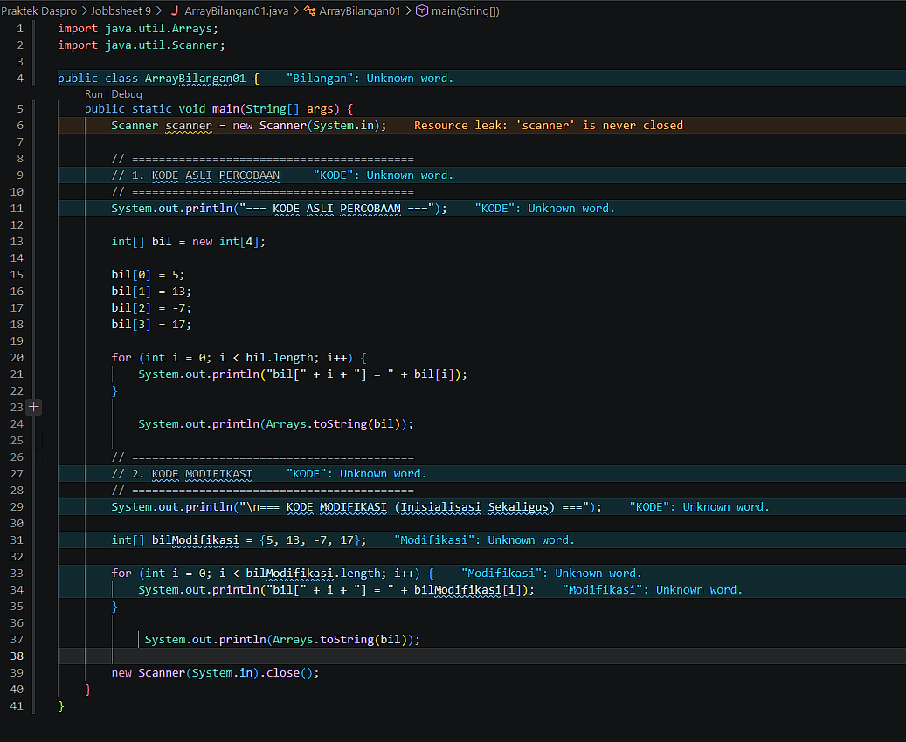
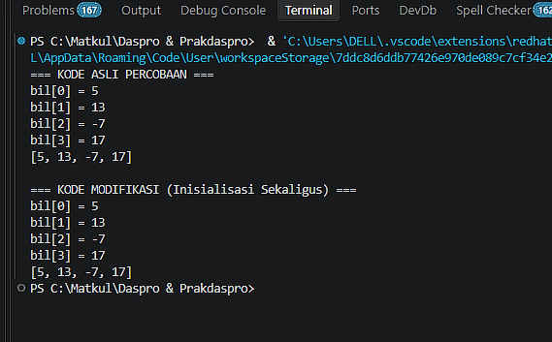
2. Percobaan 2: Studi Kasus SIAKAD — Input Nilai Mahasiswa dan Status Kelulusan
- Apa yang dimaksud dengan kondisi i < nilaiAkhir.length pada perulangan di atas?
- Modifikasi program agar hanya menampilkan nilai mahasiswa yang lulus saja (nilai > 70), tanpa menampilkan yang tidak lulus. Jelaskan alur programnya!
- Ubah perulangan pada langkah ke-4 dan ke-5 dari for loop menjadi foreach loop. Apakah seluruh bagian program dapat diubah menjadi foreach? Jelaskan bagian mana yang bisa dan tidak bisa, beserta alasannya.
- Modifikasi program agar turut menghitung dan menampilkan jumlah mahasiswa yang lulus dan jumlah mahasiswa yang tidak lulus di akhir program.

Jawaban:
1. Apa yang dimaksud dengan kondisi i < nilaiAkhir.length pada perulangan di atas?
- Jawaban: Kondisi tersebut digunakan sebagai batas maksimal perulangan agar berjalan selama nilai variabel i masih lebih kecil dari panjang atau kapasitas total elemen di dalam array nilaiAkhir (yaitu kurang dari 10). Properti .length secara otomatis mendeteksi ukuran array, sehingga mencegah terjadinya error out of bounds jika ukuran array nantinya diubah.
2. Modifikasi program agar hanya menampilkan nilai mahasiswa yang lulus saja (nilai > 70), tanpa menampilkan yang tidak lulus. Jelaskan alur programnya!
- Kode Program Modifikasi:
Java
import java.util.Scanner;

public class ArrayNilaiModif1 {
public static void main(String[] args) {
int[] nilaiAkhir = new int[10];
Scanner input = new Scanner(System.in);

for (int i = 0; i < nilaiAkhir.length; i++) {
System.out.print("Masukkan nilai mahasiswa ke-" + (i + 1) + ": ");
nilaiAkhir[i] = input.nextInt();
}

System.out.println("\n--- Daftar Mahasiswa yang LULUS ---");
for (int i = 0; i < nilaiAkhir.length; i++) {
// Seleksi kondisi: Hanya cetak jika nilai lebih dari 70
if (nilaiAkhir[i] > 70) {
System.out.println("Mahasiswa ke-" + (i + 1) + ": " + nilaiAkhir[i] + " (LULUS)");
}
}

input.close();
}
}
- Penjelasan Alur Program:
  - Program menerima input sebanyak 10 nilai mahasiswa melalui perulangan pertama dan menyimpannya ke dalam array nilaiAkhir.
  - Pada perulangan penayangan data, disisipkan pengecekan kondisi menggunakan if (nilaiAkhir[i] > 70).
  - Jika nilai pada indeks tersebut memenuhi syarat (> 70), data mahasiswa dicetak ke layar. Jika nilainya 70 atau kebawah, program mengabaikannya sehingga baris tersebut tidak akan ditampilkan.
3. Ubah perulangan pada langkah ke-4 dan ke-5 dari for loop menjadi foreach loop. Apakah seluruh bagian program dapat diubah menjadi foreach? Jelaskan bagian mana yang bisa dan tidak bisa, beserta alasannya.
- Jawaban:
  - Tidak, tidak seluruh bagian program dapat diubah menjadi foreach loop.
  - Bagian yang BISA diubah menjadi foreach: Perulangan pada langkah ke-5 (menampilkan isi array dan status kelulusan), karena proses tersebut bersifat read-only (hanya membaca data dari dalam array tanpa mengubah atau menetapkan nilai baru).
  - Bagian yang TIDAK BISA diubah menjadi foreach: Perulangan pada langkah ke-4 (proses input data). foreach loop hanya mengambil nilai salinan (read-only), sehingga tidak bisa digunakan untuk menulis atau memasukkan input nilai baru ke dalam indeks elemen array (nilaiAkhir[i] = input.nextInt() tidak didukung). Selain itu, foreach tidak menyediakan variabel indeks i untuk melacak nomor urut mahasiswa secara langsung.
4. Modifikasi program agar turut menghitung dan menampilkan jumlah mahasiswa yang lulus dan jumlah mahasiswa yang tidak lulus di akhir program.
- Kode Program Modifikasi:
Java
import java.util.Scanner;

public class ArrayNilaiModif2 {
public static void main(String[] args) {
int[] nilaiAkhir = new int[10];
Scanner input = new Scanner(System.in);

for (int i = 0; i < nilaiAkhir.length; i++) {
System.out.print("Masukkan nilai mahasiswa ke-" + (i + 1) + ": ");
nilaiAkhir[i] = input.nextInt();
}

int jumlahLulus = 0;
int jumlahTidakLulus = 0;

System.out.println("\n--- Hasil Rekapitulasi Nilai ---");
for (int i = 0; i < nilaiAkhir.length; i++) {
if (nilaiAkhir[i] > 70) {
System.out.println("Mahasiswa ke-" + (i + 1) + ": " + nilaiAkhir[i] + " (LULUS)");
jumlahLulus++; // Menghitung total mahasiswa lulus
} else {
System.out.println("Mahasiswa ke-" + (i + 1) + ": " + nilaiAkhir[i] + " (TIDAK LULUS)");
jumlahTidakLulus++; // Menghitung total mahasiswa tidak lulus
}
}

System.out.println("==================================");
System.out.println("Total mahasiswa LULUS : " + jumlahLulus);
System.out.println("Total mahasiswa TIDAK LULUS: " + jumlahTidakLulus);

input.close();
}
}

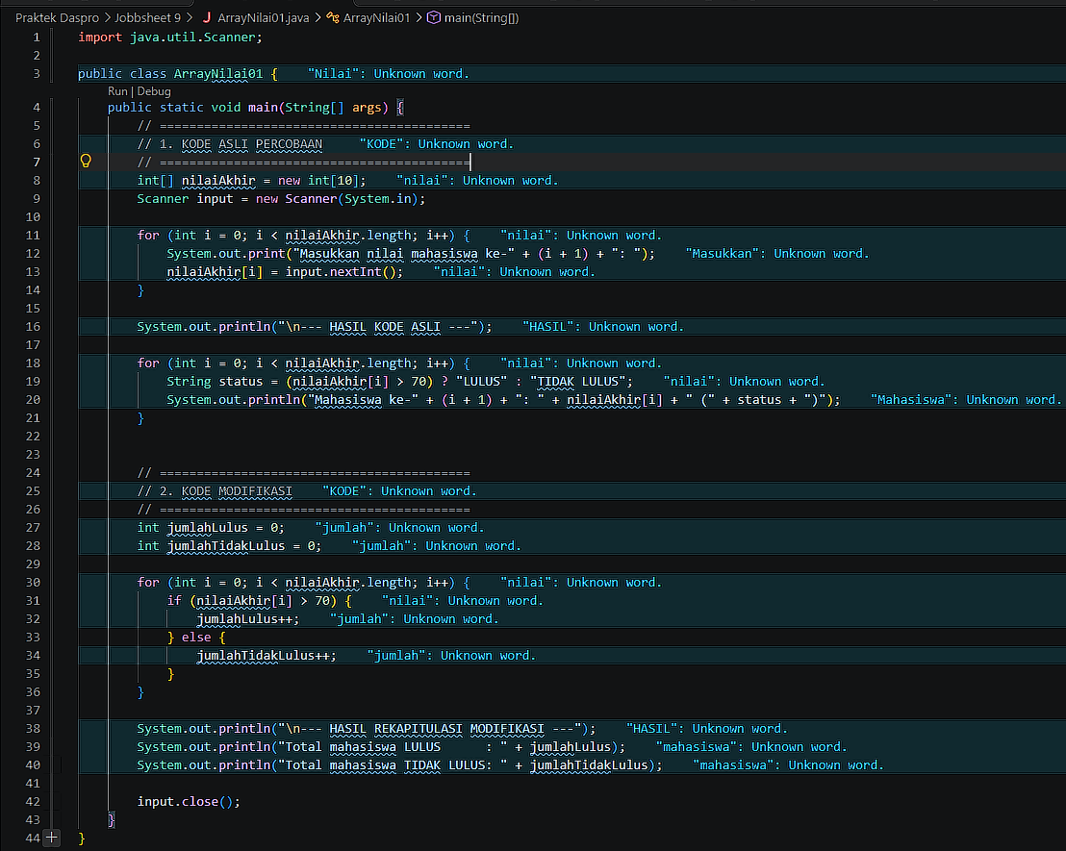
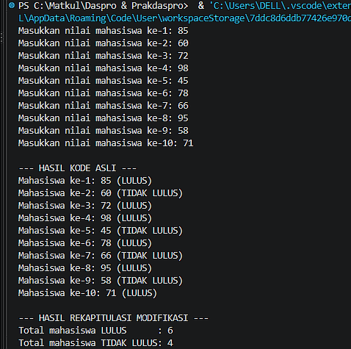

Percobaan 3: Operasi Aritmatika pada Array — Total, Rata-rata, Nilai Tertinggi dan Terendah
- Modifikasi kode program di atas agar dapat menampilkan banyaknya mahasiswa yang lulus, yaitu mahasiswa yang memiliki nilai lebih besar dari 70 (> 70).
- Modifikasi program di atas sehingga program menerima jumlah elemen array berdasarkan input dari pengguna (tidak selalu 10), lalu tetap dapat menghitung total, rata-rata, nilai tertinggi, dan nilai terendah dengan benar.
- Mengapa pada perhitungan rata-rata digunakan (double) total / nilaiMhs.length, bukan langsung total / nilaiMhs.length? Jelaskan!
Jawaban:
1. Modifikasi program di atas agar dapat menampilkan banyaknya mahasiswa yang lulus, yaitu mahasiswa yang memiliki nilai lebih besar dari 70 (> 70).
- Jawaban: Dilakukan dengan menambahkan perulangan atau pengecekan kondisi if (nilaiMhs[i] > 70) pada elemen array, kemudian membuat variabel penghitung (jumlahLulus) yang nilainya akan bertambah (jumlahLulus++) setiap kali ditemukan nilai mahasiswa yang lebih besar dari 70.
2. Modifikasi program di atas sehingga program menerima jumlah elemen array berdasarkan input dari pengguna (tidak selalu 10), lalu tetap dapat menghitung total, rata-rata, nilai tertinggi, dan nilai terendah dengan benar.
- Jawaban: Dilakukan dengan meminta pengguna memasukkan jumlah elemen terlebih dahulu (misalnya menggunakan int jumlahMhs = input.nextInt();), lalu menggunakannya saat deklarasi array (int[] nilaiMhs = new int[jumlahMhs];). Karena menggunakan properti .length pada perulangan dan perhitungan, seluruh proses (total, rata-rata, nilai tertinggi, dan terendah) akan otomatis menyesuaikan ukuran array secara dinamis dan akurat.
3. Mengapa pada perhitungan rata-rata digunakan (double) total / nilaiMhs.length, bukan langsung total / nilaiMhs.length? Jelaskan!
- Jawaban: Karena variabel total dan nilaiMhs.length sama-sama bertipe data integer (int). Jika pembagian dilakukan secara langsung tanpa casting (total / nilaiMhs.length), Java akan melakukan pembagian bilangan bulat (integer division), yang mengakibatkan nilai desimal (angka di belakang koma) terpotong dan hilang. Dengan menambahkan (double), salah satu variabel dikonversi secara paksa menjadi tipe pecahan, sehingga hasil perhitungan rata-rata menjadi akurat dan presisi.

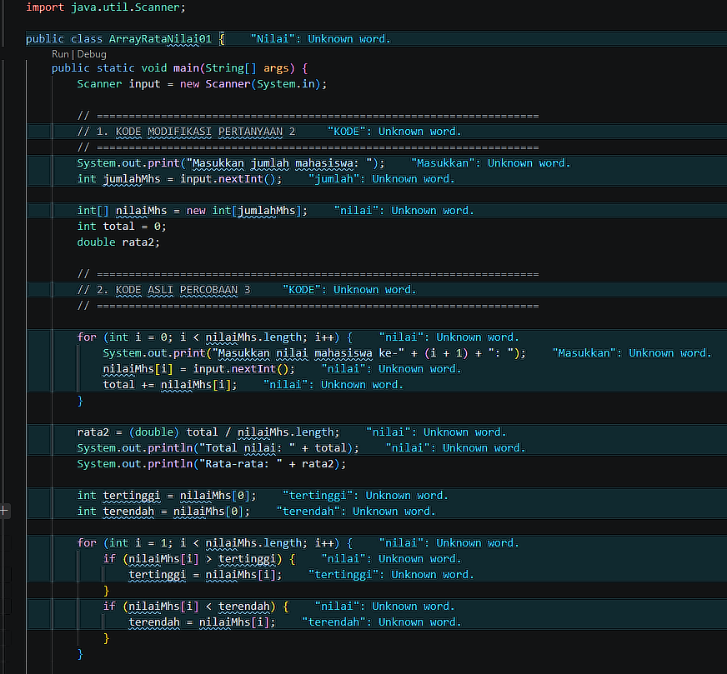
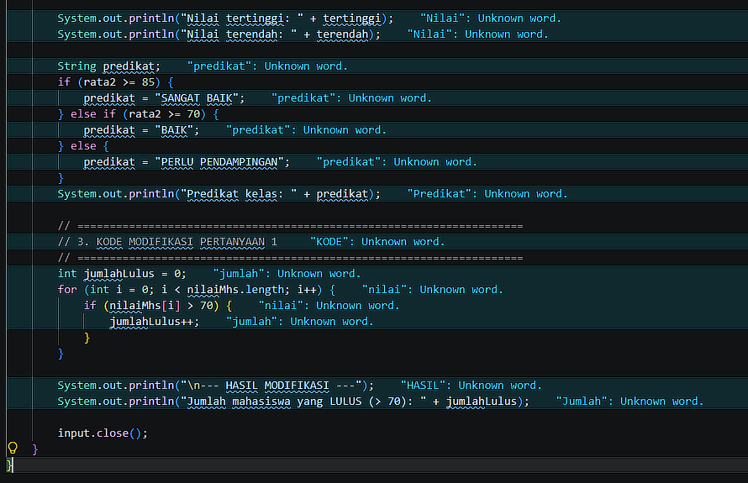
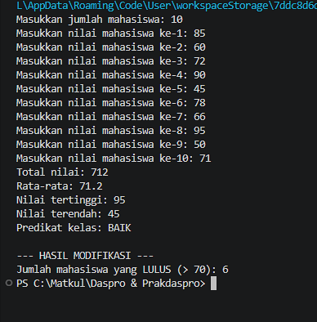

Percobaan 4: Pencarian (Searching) dan Pengurutan (Sorting) Sederhana
- Jelaskan maksud dari statement break; pada kode program Bagian A di atas!
- Modifikasi kode program Bagian A sehingga program dapat menerima input berupa banyaknya elemen array nilai, isi array, dan sebuah nilai (key) yang ingin dicari dari pengguna, lalu mencetak indeks posisi elemen dari nilai (key) tersebut.
- Modifikasi program Bagian A agar menampilkan pesan "Nilai yang dicari tidak ditemukan" dengan format pesan yang lebih informatif apabila nilai yang dicari (key) tidak ada di dalam array.
- Jelaskan langkah demi langkah cara kerja algoritma bubble sort pada Bagian B menggunakan data ujicoba yang tersedia!
- Modifikasi program Bagian B agar mengurutkan array dari nilai terbesar ke terkecil (descending), bukan dari terkecil ke terbesar.
Jawaban:
1. Jelaskan maksud dari statement break; pada kode program Bagian A di atas!
- Jawaban: Statement break; digunakan untuk menghentikan eksekusi perulangan (for loop) secara langsung saat kunci yang dicari (key) berhasil ditemukan pada elemen array. Tanpa break;, program akan terus memeriksa elemen-elemen berikutnya hingga indeks terakhir meskipun data sudah ketemu. Penggunaan break; membuat algoritma Linear Search lebih efisien karena menghemat proses pencarian yang tidak diperlukan.
image_49b5ff.png
2. Modifikasi kode program Bagian A sehingga program dapat menerima input berupa banyaknya elemen array, isi array, dan sebuah nilai (key) yang ingin dicari dari pengguna, lalu mencetak indeks posisi elemen dari nilai (key) tersebut!
- Penjelasan & Kode Modifikasi: Modifikasi dilakukan dengan memanfaatkan library Scanner untuk mengambil input ukuran array (n), mengisi elemen array satu per satu dalam perulangan for, lalu mengambil nilai key yang ingin dicari.
image_49b5ff.png
Java
System.out.print("Masukkan jumlah elemen array: ");
int n = input.nextInt();
int[] nilai = new int[n];

for (int i = 0; i < nilai.length; i++) {
System.out.print("Elemen ke-" + (i + 1) + ": ");
nilai[i] = input.nextInt();
}

System.out.print("Masukkan nilai (key) yang dicari: ");
int key = input.nextInt();
3. Modifikasi program Bagian A agar menampilkan pesan "Nilai yang dicari tidak ditemukan" dengan format pesan yang lebih informatif apabila nilai yang dicari (key) tidak ada di dalam array!
- Penjelasan & Kode Modifikasi: Pesan informasi diperjelas dengan menampilkan variabel nilai key yang diinputkan pengguna serta instruksi tambahan agar pengguna lebih mudah memahami hasil pencarian.
Java
if (ditemukan) {
System.out.println("Sukses! Nilai " + key + " ditemukan pada indeks ke-" + indeksKetemu);
} else {
System.out.println("Maaf, nilai yang dicari (" + key + ") tidak ditemukan di dalam array. Silakan periksa kembali data Anda.");
}
4. Jelaskan langkah demi langkah cara kerja algoritma Bubble Sort pada Bagian B menggunakan data ujicoba yang tersedia!
image_49b564.png
- Jawaban: Pada data contoh {78, 65, 90, 55, 88, 72}, algoritma Bubble Sort bekerja secara bertahap melalui perulangan bersarang (nested loop):
  - Perulangan Luar (i): Menentukan jumlah tahap (pass) pengurutan, sebanyak $\left(N-1\right)$kali di mana $N$adalah panjang array.
image_49b564.png
  - Perulangan Dalam (j): Membandingkan dua elemen bersebelahan secara berurutan dari indeks awal hingga indeks $\left(N-1-i\right)$.
image_49b564.png
  - Proses Penukaran (Swapping):
    - Pada pass 1: Membandingkan 78 dan 65 $→$karena 78 > 65, posisinya ditukar menjadi {65, 78, 90, 55, 88, 72}.
    - Membandingkan 78 dan 90 $→$tidak ditukar (78 < 90).
    - Membandingkan 90 dan 55 $→$ditukar menjadi {65, 78, 55, 90, 88, 72}.
    - Membandingkan 90 dan 88 $→$ditukar menjadi {65, 78, 55, 88, 90, 72}.
    - Membandingkan 90 dan 72 $→$ditukar menjadi {65, 78, 55, 88, 72, 90}.
  - Angka terbesar (90) berhasil "menggelembung" ke posisi paling kanan (posisi akhir).
  - Proses ini diulangi untuk sisa elemen hingga seluruh array terurut dari nilai terkecil ke terbesar (Ascending).
image_49b564.png
5. Modifikasi program Bagian B agar mengurutkan array dari nilai terbesar ke terkecil (descending), bukan dari terkecil ke terbesar!
- Penjelasan & Kode Modifikasi: Untuk mengubah pengurutan menjadi descending, kita cukup mengubah operator pembanding pada bagian kondisi if di dalam perulangan Bubble Sort dari tanda lebih besar > menjadi tanda lebih kecil <:
image_49b564.png
Java
// Mengurutkan secara Descending (Terbesar ke Terkecil)
for (int i = 0; i < nilai.length - 1; i++) {
for (int j = 0; j < nilai.length - 1 - i; j++) {
if (nilai[j] < nilai[j + 1]) { // Operator diubah menjadi '<'
int temp = nilai[j];
nilai[j] = nilai[j + 1];
nilai[j + 1] = temp;
}
}
}

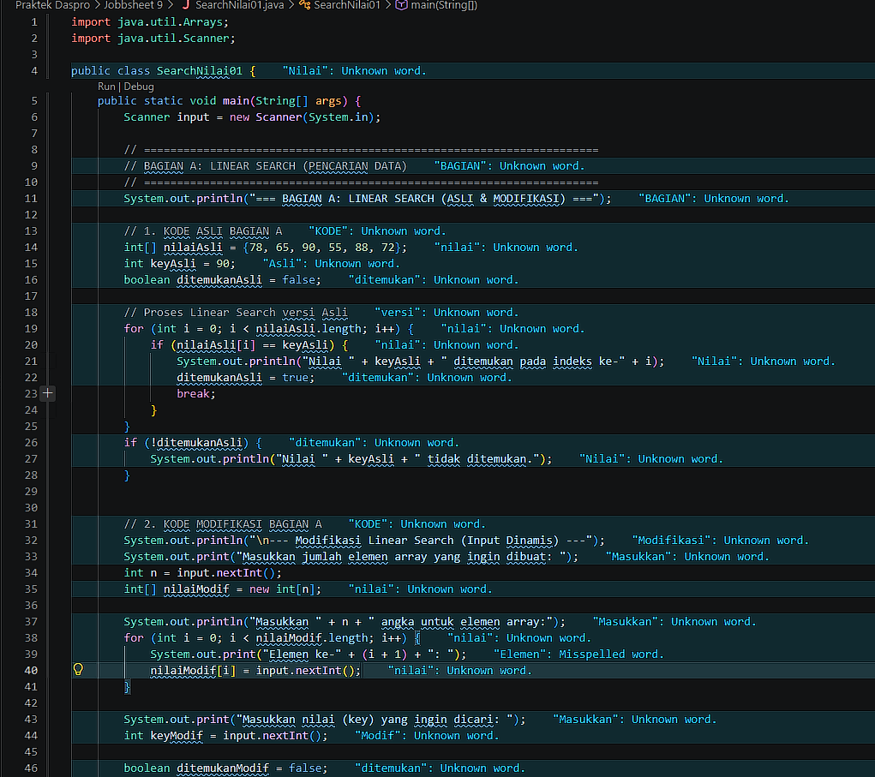

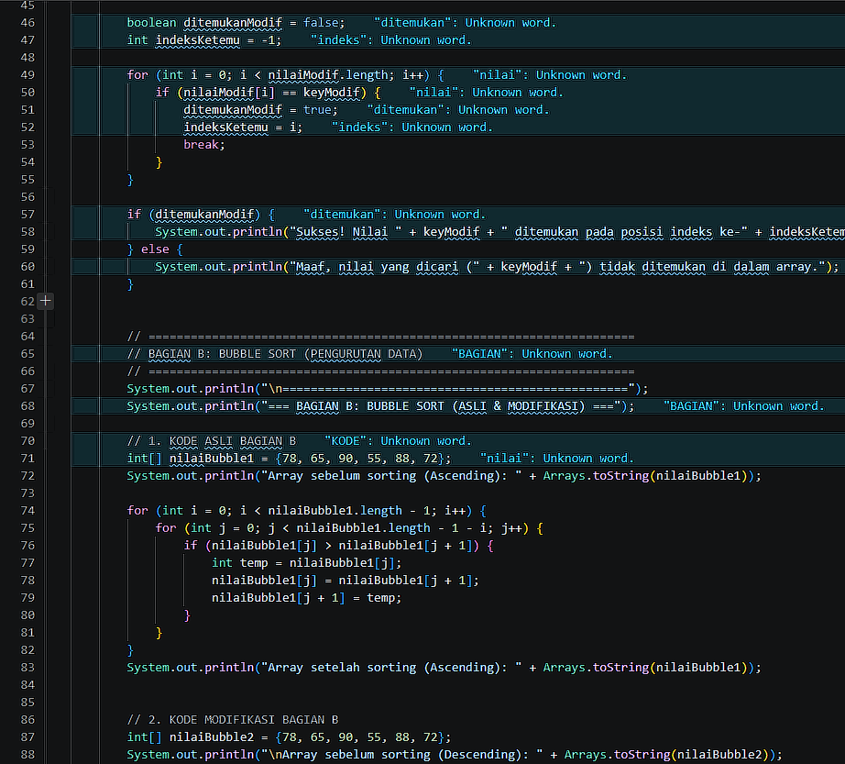
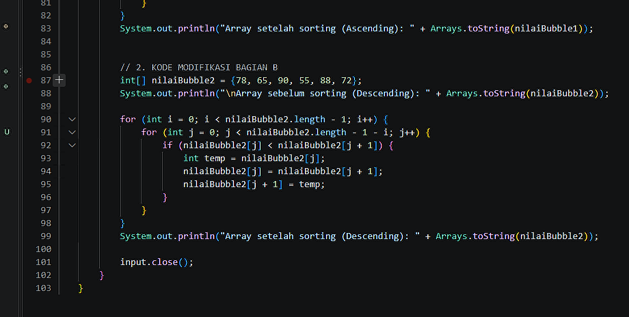
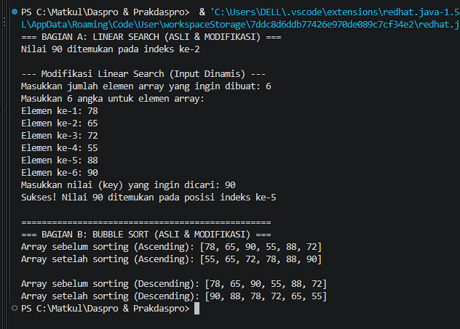

1. Tugas 1 — Pengelolaan Nilai Mahasiswa
Buatlah program yang dapat menyimpan dan mengelola nilai mahasiswa (bilangan bulat). Program harus menyediakan fitur untuk:
- Memasukkan banyaknya nilai mahasiswa yang akan diinput.
- Memasukkan setiap nilai mahasiswa satu per satu.
- Menghitung nilai rata-rata dari seluruh nilai yang dimasukkan.
- Menampilkan nilai tertinggi dan nilai terendah.
- Menampilkan semua nilai yang telah dimasukkan, beserta status kelulusannya (LULUS / TIDAK LULUS).
Jawaban:
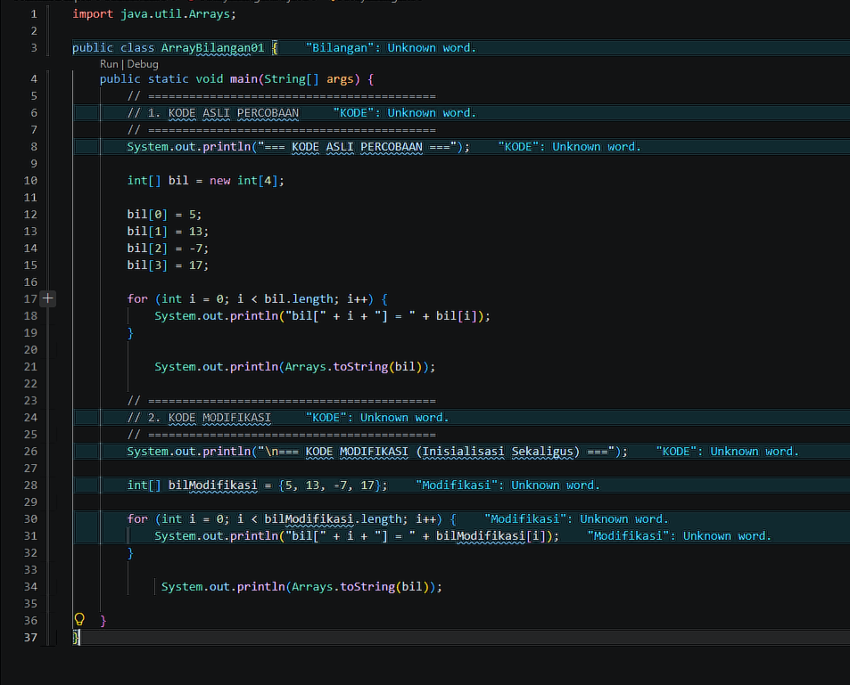
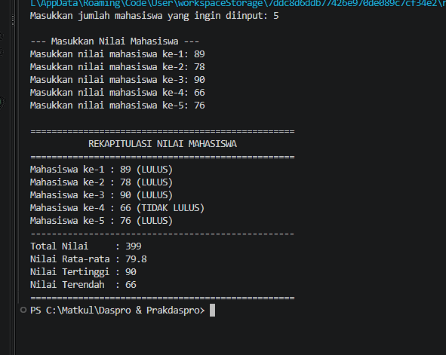

2. Tugas 2 — Aplikasi Pemesanan Kafe Kampus
Buat program yang dapat mengelola pemesanan makanan dan minuman di kafe kampus. Program menyediakan daftar menu yang sudah ditentukan, memungkinkan pengguna memilih menu melalui fitur pencarian, mencatat pesanan, serta menghitung total biaya.
Daftar menu kafe (inisialisasi array of String saat deklarasi):
String[] menu = {"Nasi Goreng", "Mie Goreng", "Roti Bakar", "Kentang Goreng", "Teh Tarik", "Cappucino", "Chocolate Ice"}; int[] harga = {15000, 13000, 10000, 12000, 8000, 18000, 20000};
Program yang dibuat wajib mencakup ketentuan berikut:
- Fitur pencarian menu: pengguna memasukkan nama makanan/minuman yang ingin dipesan, program mencari nama tersebut di dalam array menu menggunakan algoritma linear search. Apabila ditemukan, tampilkan harganya; apabila tidak ditemukan, beri tahu pengguna bahwa menu tersebut tidak tersedia.
- Fitur pemesanan: pengguna memasukkan jumlah item yang ingin dipesan, lalu untuk setiap item memilih nama menu (yang harus tervalidasi ada dalam daftar menu). Simpan nama pesanan dalam array satu dimensi terpisah dari array menu utama.
- Hitung dan tampilkan total biaya dari seluruh pesanan yang dimasukkan pengguna.
- Tampilkan daftar pesanan yang telah dibuat beserta total biayanya, dengan format tampilan yang rapi dan mudah dibaca.

Pengumpulan: Kumpulkan kode program (.java) dari Tugas 1 dan Tugas 2, beserta tangkapan layar (screenshot) hasil menjalankan program, kepada dosen/asisten praktikum sesuai ketentuan yang berlaku di kelas masing-masing.

Jawaban:


